作 者 推 荐

贝丝·卡特赖特（Beth Cartwright）

作者简介：

贝丝·卡特赖特（Beth Cartwright）曾在希腊教授英文，并已周游了东南亚和南美，她在这些地方的动物保护区工作。对语言和想象的热爱让她在兰开斯特大学(Lancaster University)学习英语文学和语言学，现在她和家人以及两只猫住在皮克区(Peak District)的外围。

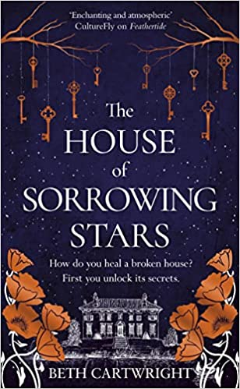
中文书名：《泪屋》
英文书名：THE HOUSE OF SORROWING STARS
作 者：Beth Cartwright
出 版 社：‎ Del Rey
代理公司：United Agents/ANA/Claire Qiao
页 数：400页
出版时间：2022年2月
代理地区：中国大陆、台湾
审读资料：电子稿
类 型：文学

内容简介：

一个引人入胜和令人难以忘怀的文学寓言

“一个关于失去、美丽和爱的动人而又美好的童话。”----米尔哈格雷夫

“这是一次令人难以忘怀的自我发现之旅，行文充满了隐喻和经典童话的感觉。准备好迷失在这个迷人的世界的准备吧。”----阿瓦里德

你如何治愈一个破碎的房子?

首先，你要解开它的秘密。

在一个小岛上，孤零零地坐着一幢老旧的、褪色的房子，周围是随着黄昏开始降临而闪闪发光的鲜花。这里的房间不能出租，只有被失去困扰的人才会来参观。

当莉迪收到邀请时，她认为一定是搞错了----她从来没有失去任何东西。但她的好奇心被激发了，她决定接受，并借此逃离现有生活。

在那里，她遇到了薇薇安，一个美丽、严肃的女人，她的光芒让莉迪坐立不安;本，保守的园丁;拉斐尔，神秘的关键人物。如果莉迪想要发现她出现在这座房子里的真正原因，她必须找到人们悲伤的根源----但这座房子不会轻易地泄露它的秘密……

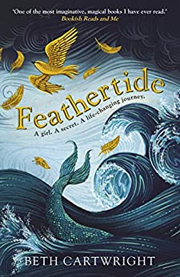
中文书名：《羽翼》
英文书名：FEATHERTIDE
作 者：Beth Cartwright
出 版 社：‎ Del Rey
代理公司：United Agents/ANA/Claire Qiao
页 数：301页
出版时间：2021年4月
代理地区：中国大陆、台湾
审读资料：电子稿
类 型：文学

内容简介：

《羽翼》讲述了玛丽娅（Marea）的故事，这是一个出生时身上就披着羽毛的女孩，她被藏在一间满是秘密的摇摇欲坠的房子里。当教授带着书、地图和奇妙的故事到来时，他所展示的窗外的世界唤起了女孩的好奇心。渴望着知道自己的身份以及为什么像金色的蓟花冠一样的羽毛在背上摆动，她离开了自己所了解的一切，踏上了寻找素未谋面的父亲的旅程。

这场追寻之旅将她带到了一个低语之城，那里有美人鱼和神秘的故事，一罐罐打着转的雾气被伤心欲绝的人们带着穿过街道。在这里她学会了爱与失去，以及这之间的一切。

我们将和玛丽娅一同踏上这样一场自我探寻的旅程，来到一个既非过去也非现在，既非古老也非新奇，而只存在于我们想象中的惊奇世界。在这里，幻想和神话与现实相结合创造出虚构的真实。这是一个关于不同的爱、身份以及如何接受有那么一点不同的绝妙的想象之旅。

谢谢您的阅读！
请将反馈信息发至：乔明睿（Claire）
安德鲁﹒纳伯格联合国际有限公司北京代表处
北京市海淀区中关村大街甲59号中国人民大学文化大厦1705室, 邮编：100872
电话：010-82449026
传真：010-82504200
Email: Claire@nurnberg.com.cn
网址：www.nurnberg.com.cn
微博：http://weibo.com/nurnberg
豆瓣小站：http://site.douban.com/110577/
微信订阅号：ANABJ2002

